实验二 直流斩波电路输出阻抗在线检测与分析

一．实验目的
1．熟悉Buck变换器，掌握输出阻抗的理论公式推导。
2．熟悉示波器FFT功能的使用方法。
3．掌握Buck变换器输出阻抗的测量方法。

二．实验内容
- 连接Buck电路和测量电路，并配置相关仪器。
- 调节信号发生器的频率，利用示波器测量各频率下的输出阻抗。
- 改变占空比，再次测量个频率下的输出阻抗。

三．实验设备及仪器
- MPE-I电力电子探究性实验平台
- NMCL-22H直流斩波电路
- NMCL-22H-CK直流斩波电路插卡
- 输出阻抗测量实验电路
- 示波器
- 信号发生器
- 万用表

四．实验线路
需要用到的实验线路如下图2-1，图2-2，图2-3所示：
本实验将使用图2-1电路中的两路+15V和一路+12V的直流低压电源以及PWM波形发生器。需要注意的是：实验电路PWM信号的接地端和主电路12V电源的接地端，不在同一电位，实验接线时注意区别。
本实验将使用图2-2电路中的MOSFET功率器件、电感L₂和电容C₂，其他元件不使用。
本实验使用的输出阻抗测量实验电路如图2-3所示，包含负载电阻、二极管D₃、采样电阻、功率放大器、隔离变压器等元件。
信号发生器的输出线为BNC线，直接接入图2-3中的RFS1端口。需要注意的是，插入BNC时需对准两端插槽，然后顺时针旋转到底，而拔出BNC时则需逆时针旋转到底。
本实验将会使用两个示波器探头，均为BNC线，直接接入图2-3中的RF1和RF2端口，分别对应电压测量和电流测量。使用示波器时需注意正确设置探头的衰减比为1。

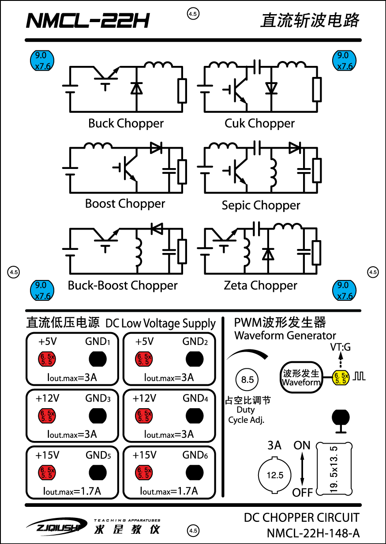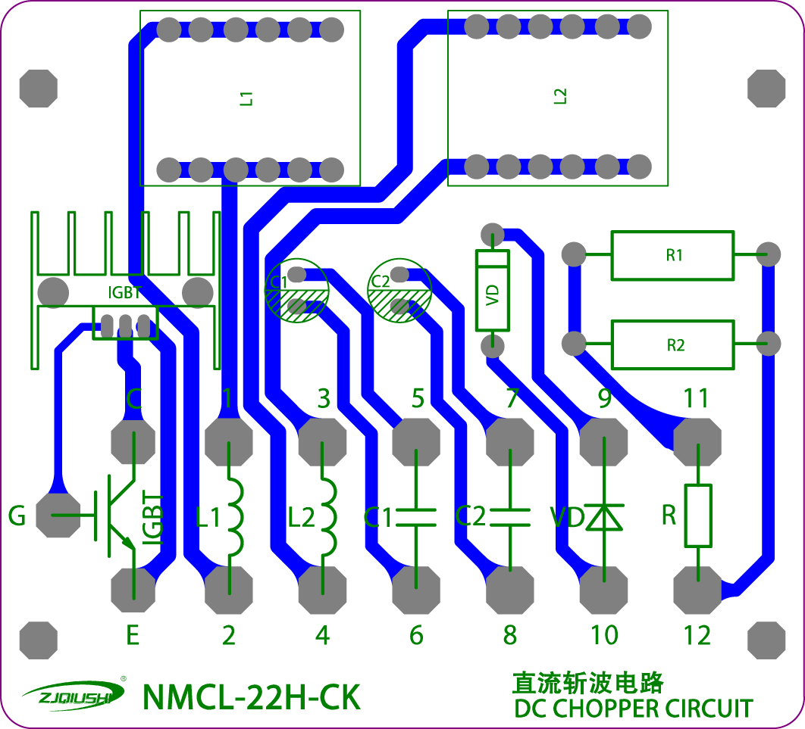
图2-1 直流斩波电路示意图 图2-2 六种斩波电路器件电路
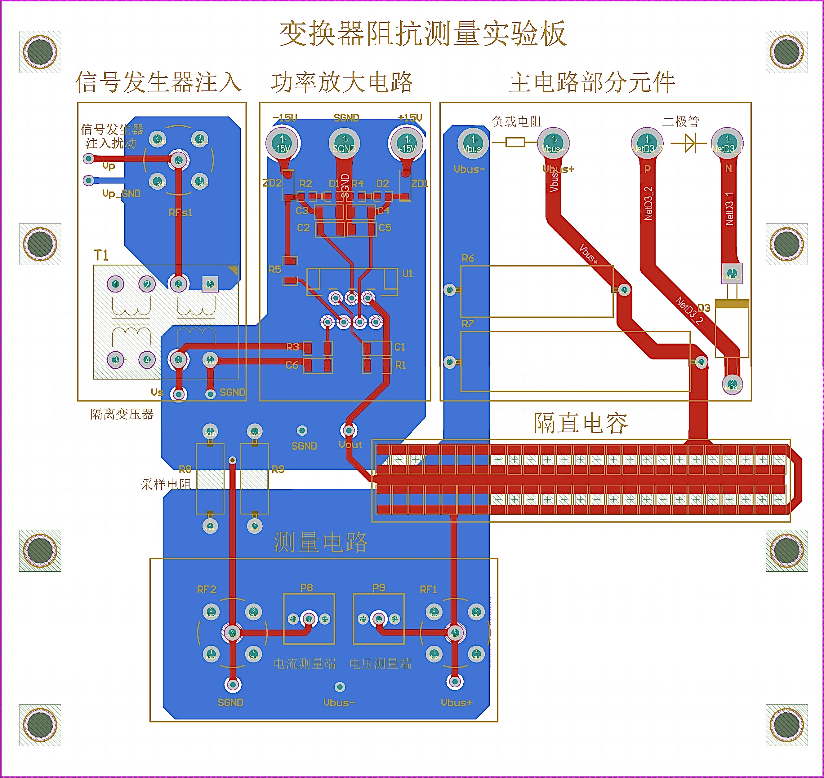
图2-3 输出阻抗测量实验电路

五．实验方法
1．连接输出阻抗测量实验电路并配置仪器
本节实验需完成Buck电路的调试、测量电路的连接以及相关仪器的配置
(1)连接并调试Buck电路
第一步，打开电源，用示波器观察图2-1中PWM发生器的输出波形，若输出波形为方波，则表明PWM输出正确。将PWM的占空比调节为50%。
第二步，关闭电源，按照图2-4 (a)所示电路图连接Buck电路，连接时需重点注意以下事项：电感L采用图2-2中的L₂，电容C采用图2-2中的C₂，二极管和电阻均采用图2-3中的主电路部分元件；任选一路图2-1中的12V电源作为Buck电路的输入；PWM输出的正负极分别接在图2-2中的G端和E端。
第三步，检查电路连接是否正确，若检查无误，则可打开电源。用万用表观察负载电阻两端电压是否接近6V，若是，则表明Buck电路调试正确，可断电进行下一步操作。
(2)连接小信号注入电路并配置仪器
第一步，为图2-3的功率放大电路接入±15V电源。连接图2-1中的GND₅与另一路15V电源的正极，并以GND₅为参考电位，即得±15V电源，分别将其接入功率放大电路的供电端口。打开电源，若图2-3的功率放大电路上亮双红灯，则表明接线正确，可进行下一步。
第二步，按照图2-4 (b)所示连接电路图。保持步骤(1)中搭好的Buck电路不变，用3条BNC线分别连接信号发生器的CH1通道与图2-3中信号发生器注入端RFs1、示波器的CH1通道与图2-3中测量电路的电压测量端RF1、示波器的CH2通道与电流测量端RF2。
第三步，设置信号发生器与示波器。示波器的CH1和CH2通道均选为AC耦合，电流测量通道需反相。信号发生器输出通道设置为CH1，输出模式设置为正弦波，峰峰值设置为300mVpp，频率设置为1kHz。检查电路无误后，打开Buck电路电源和信号发生器输出，若CH1和CH2均能看到正弦波，则表明测量电路连接正确。关闭实验台电源和信号发生器输出。
2．Buck电路输出阻抗测量
本节需在步骤1的基础上，分别测量占空比为50%以及75%时的输出阻抗。
(1) 50%占空比
第一步，调节PWM输出的占空比约为50%，并用万用表观察输出电压是否接近6V。
第二步，将信号发生器的输出设置为正弦波，峰峰值设置为300mVpp。调节信号发生器频率，通过示波器的FFT功能分别记录10Hz到10kHz下CH1通道的幅值U₁和CH2通道的幅值U₂到表2-1。
需要注意的是：若测量时U₂较小，可适当提高信号发生器输出的峰峰值。
(2)占空比为75%
第一步，调节PWM输出的占空比约为75%，并用万用表观察输出电压是否接近9V。
第二步，重复50%占空比时的操作，记录10Hz到10kHz下CH1通道的幅值U₁和CH2通道的幅值U₂到表2-2。
按式(1)计算输出阻抗，其中采样电阻R_{s}为1Ω。
(1)
表2-1 占空比50%
信号发生器频率/Hz | 10 | 30 | 50 | 70 | 100 | 110 | 120
U₁/mV
U₂/mV
信号发生器频率/Hz | 130 | 140 | 150 | 160 | 170 | 180 | 190
U₁/mV
U₂/mV
信号发生器频率/Hz | 200 | 210 | 230 | 270 | 300 | 500 | 700
U₁/mV
U₂/mV
信号发生器频率/Hz | 1k | 2k | 3k | 5k | 7k | 9k | 10k
U₁/mV
U₂/mV
表2-2 占空比75%
信号发生器频率/Hz | 10 | 30 | 50 | 70 | 100 | 110 | 120
U₁/mV
U₂/mV
信号发生器频率/Hz | 130 | 140 | 150 | 160 | 170 | 180 | 190
U₁/mV
U₂/mV
信号发生器频率/Hz | 200 | 210 | 230 | 270 | 300 | 500 | 700
U₁/mV
U₂/mV
信号发生器频率/Hz | 1k | 2k | 3k | 5k | 7k | 9k | 10k
U₁/mV
U₂/mV

六．实验电路图
图2-4 实验电路图
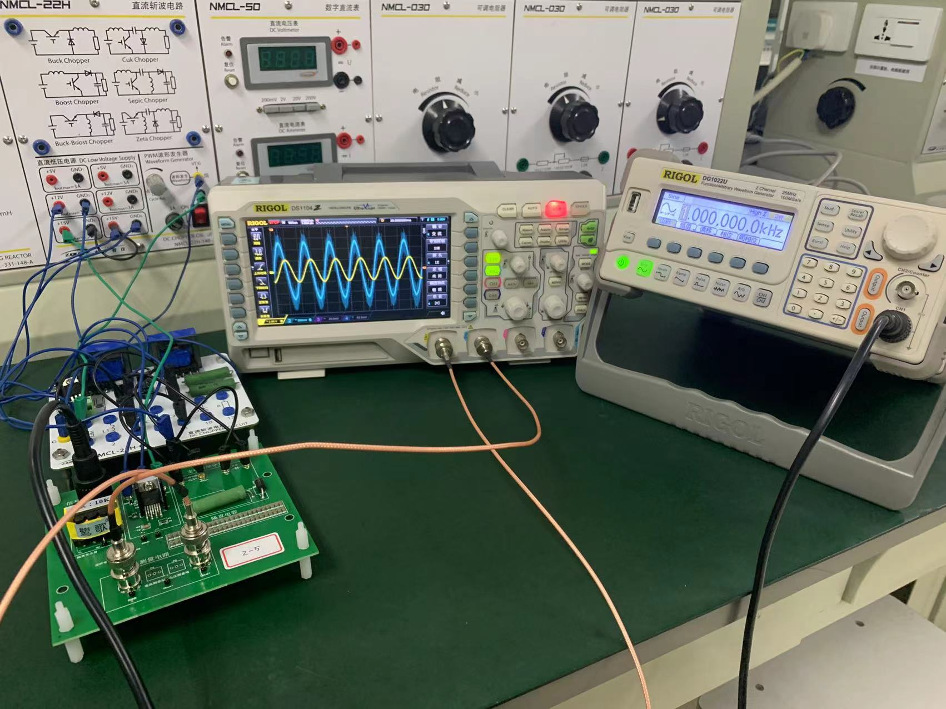
图2-5 实际接线图

七．实验报告
- 参考电力电子技术节3.1中的开关周期平均与小信号线性化动态模型，尝试推导Buck电路输出阻抗的复频域表达式，下式作为参考结果：
(2)
现已知Buck电路中电感L的值为23mH、电容C的值为45uF、负载电阻R的值为100Ω，根据上式计算并绘制理论输出阻抗的幅频曲线。
- 记录实验数据，计算表中各频率下的输出阻抗幅值，绘制不同占空比下实际的输出阻抗频谱，观察不同占空比下输出阻抗的谐振频率。并回答以下问题：
- 随着占空比的增大，谐振频率如何变化？
- 根据式(2)尝试推导谐振频率的表达式，并指出谐振频率与哪几个参数有关。
- 占空比的变化是通过影响哪个参数进而影响谐振频率的？为什么？

八．思考题
- 输出阻抗的理论值和实际值在高频段和低频段均存在差异，这是由电路中的寄生参数造成的。下面请根据图2-6所示电路重新推导Buck电路输出阻抗表达式，并尝试分析各寄生参数对输出阻抗的影响规律。其中，r_{g}为电源内阻，r_{L}为电感的寄生电阻，r_{c}为电容的寄生电阻。
图2-6 考虑寄生参数的Buck电路

- 电感是一种磁元件，根据磁元件的实验可知，其感值受电流密度和频率的影响较大。那么，对于一个在线工作中的Buck电路，如何准确的得知其电感的感值？（提示：可根据Buck电路中受电感影响的物理量进行分析）

